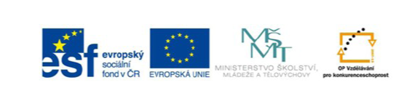
Téma hodiny: Choroby – test

Předmět: Rodinná výchova

Ročník: 7.roč.

Klíčová slova: Choroby infekční, neinfekční, úrazy, choroboplodné
zárodky, postižení, test

Jméno autora: Mgr. Marcela Filipová

Adresa školy: ZŠ a MŠ Stráž nad Než.
nám. E. Destinnové 142

Datum tvorby: 20.11.2011

Název DUM: VY_32_INOVACE_123RV/7
Metodické pokyny:
Materiál slouží jako opakování učiva o chorobách.
Předchází společné diskuze se žáky na téma zdraví, choroby a postižení.
Pojmy jako: zdraví, stres, choroba choroboplodné zárodky, infekce, postižení, handicap necháme děti vyhledat na internetu a s výsledky obeznámit ostatní.
V následující hodině rozdáme žákům vytištěný test k samostatnému vypracování.
Následně promítneme odpovědi na SMART tabuli a prodiskutujeme.

Zdroje: archiv autora

